2 группа
Воспитатель: Шинкар Оксана Алексеевна
Пятница - 15.05.2020
Доброе утро ! Утро радостных встреч!
Зарядка:
https://www.youtube.com/watch?v=hroHApWK578
https://www.youtube.com/watch?v=7ELMG_9fVeY
пальчиковая гимнастика:
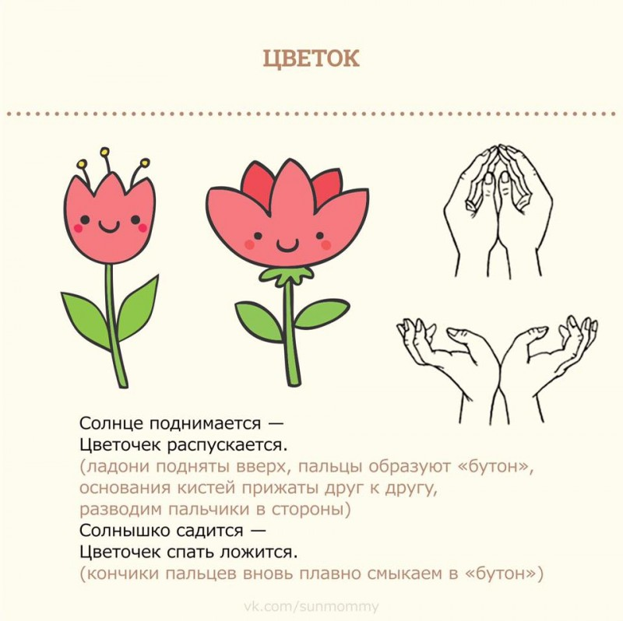
Завтрак:
Занятие: Чтение художественной литературы

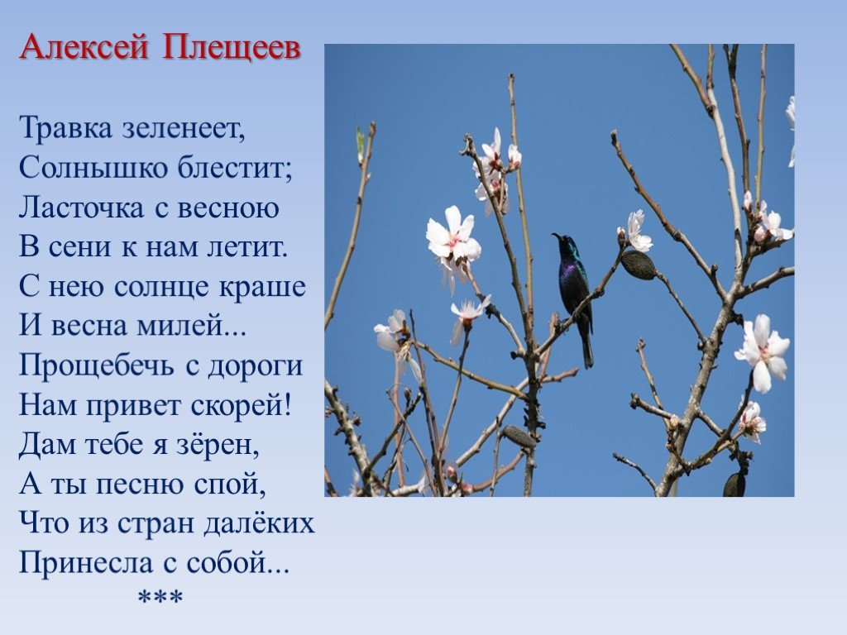
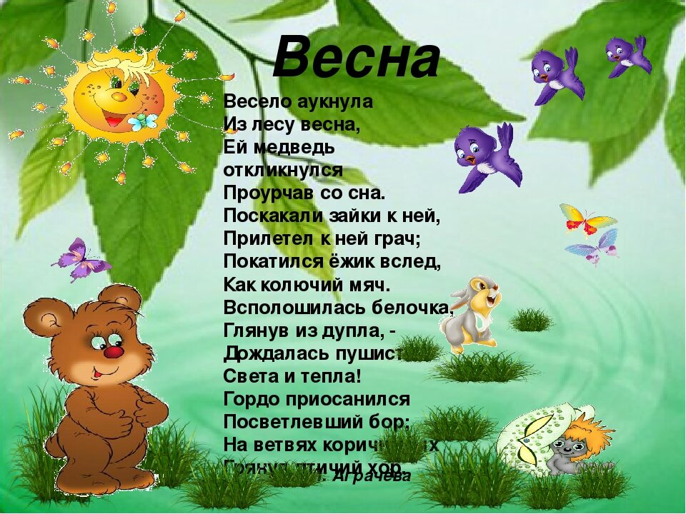
Музыка по плану музыкального руководителя.

